|  |  |
| --- | --- |
| Gerb-BMSTU_01 | **Министерство науки и высшего образования Российской Федерации**  **Федеральное государственное бюджетное образовательное учреждение**  **высшего образования**  **«Московский государственный технический университет**  **имени Н.Э. Баумана**  **(национальный исследовательский университет)»**  **(МГТУ им. Н.Э. Баумана)** |

ФАКУЛЬТЕТ **Информатика и системы управления**

КАФЕДРА **Компьютерные системы и сети (ИУ6)**

НАПРАВЛЕНИЕ ПОДГОТОВКИ **09.03.01 Информатика и вычислительная техника**

**Отчет**

|  |  |
| --- | --- |
| **по домашней работе №** | **2** |

**Название:**

Программирование на C++

**Дисциплина:** Объектно-ориентированное программирование

|  |  |  |  |  |
| --- | --- | --- | --- | --- |
| Студент | ИУ6-22Б |  |  | Баканов Роман |
|  | (Группа) |  | (Подпись, дата) | (И.О. Фамилия) |
|  |  |  |  |  |
| Преподаватель |  |  |  |  |
|  |  |  | (Подпись, дата) | (И.О. Фамилия) |

Москва, 2020

**Часть 2.1. Функции**

**Задание:**

Существует гипотеза, что для любого натурального числа, если оно не палиндром, можно получить палиндром за конечное число шагов по следующей схеме. Меняем порядок его цифр на обратный и складываем исходное число с получившимся. Если сумма не палиндром, то над ней повторяется то же действие до тех пор, пока не получится палиндром. Написать программу, подтверждающую эту гипотезу. При программировании использовать функции.

**Текст программы:**

#include <iostream>

int mas[50];

int fragment(long long imn)

{

int ii = -1;

while (imn != 0)

{

ii++;

mas[ii] = imn % 10;

imn = imn / 10;

}

return ii;

}

long long revasum(long long imn, int in)

{

long long rev = 0, fac = 1;

for (int ii = in; ii >= 0;ii--)

{

rev += mas[ii] \* fac;

fac \*= 10;

}

return imn + rev;

}

bool check(int in)

{

int iif = 0, iib = in;

bool flag = true;

while (iif != (in / 2)+1)

{

if (mas[iif] != mas[iib])

flag = false;

iif++;

iib--;

}

return flag;

}

int main()

{

printf("Enter natural number\n");

long long mn;

int i = 1;

scanf\_s("%lld", &mn);

printf("Original number: %lld\n", mn);

while (!check(fragment(mn)))

{

mn = revasum(mn, fragment(mn));

printf("Step %d: %lld\n", i, mn);

i++;

}

}

**Схема алгоритма:**

**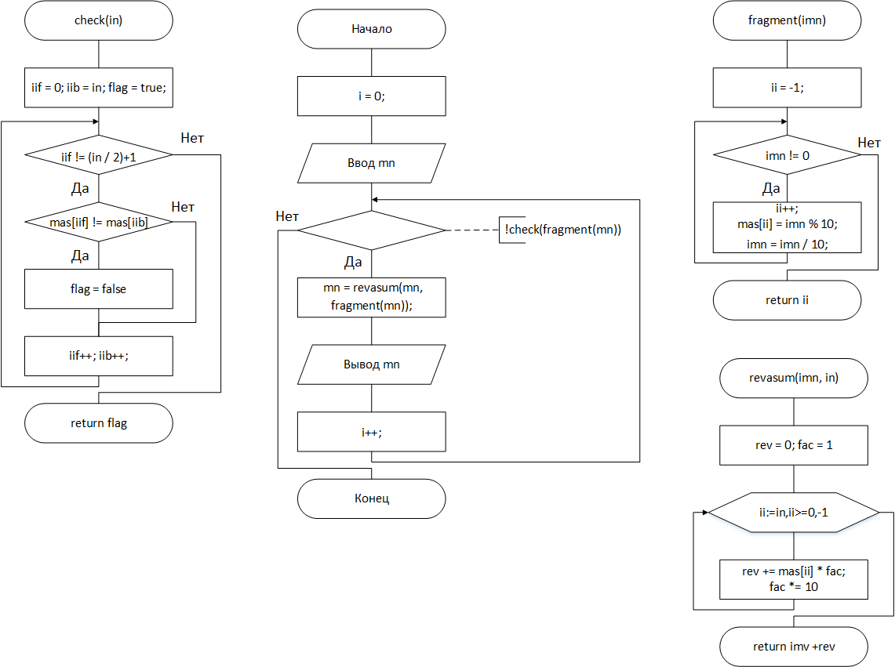**

**Тесты:**

|  |  |  |
| --- | --- | --- |
| Исходные данные | Ожидаемый результат | Полученный результат |
| 76 | Original number: 76  Step 1: 143  Step 2: 484  The last number is palindrome | Original number: 76  Step 1: 143  Step 2: 484  The last number is palindrome |
| 6334 | Original number: 6334  Step 1: 10670  Step 2: 18271  Step 3: 35552  Step 4: 61105  Step 5: 111221  Step 6: 233332  The last number is palindrome | Original number: 6334  Step 1: 10670  Step 2: 18271  Step 3: 35552  Step 4: 61105  Step 5: 111221  Step 6: 233332  The last number is palindrome |

**Часть 2.2. Текстовая обработка**

**Задание:**

Дана последовательность строк, содержащая данные о сотрудниках некоторого учреждения, записанные по образцу: Фамилия Имя Отчество. Написать программу, обеспечивающую ввод строк и их корректировку. Корректировка заключается в записи данных в следующем виде:

А) Имя Отчество Фамилия

Б) Фамилия И.О.

Вывести на печать исходную и скорректированную последовательности строк.

**Текст программы:**

#include <iostream>

int main()

{

char strs[10][40];

printf("Enter strings\nEnter 'End' to stop input process\n");

gets\_s(strs[0]);

int n = 0;

while (strcmp(strs[n], "End") != 0)

{

n++;

gets\_s(strs[n]);

}

printf("Original strings:\n");

for (int i = 0;i < n;i++)

printf("%s\n", strs[i]);

printf("New strings:\n");

char temp[3][30];

for (int i = 0;i < n;i++)

{

strcpy(temp[0], strtok(strs[i], " "));

strcpy(temp[1], strtok(NULL, " "));

strcpy(temp[2], strtok(NULL, " "));

printf("%s %s %s", temp[1], temp[2], temp[0]);

printf(" (%s %c. %c.)\n", temp[0], temp[1][0], temp[2][0]);

}

}

**Схема алгоритма:**

**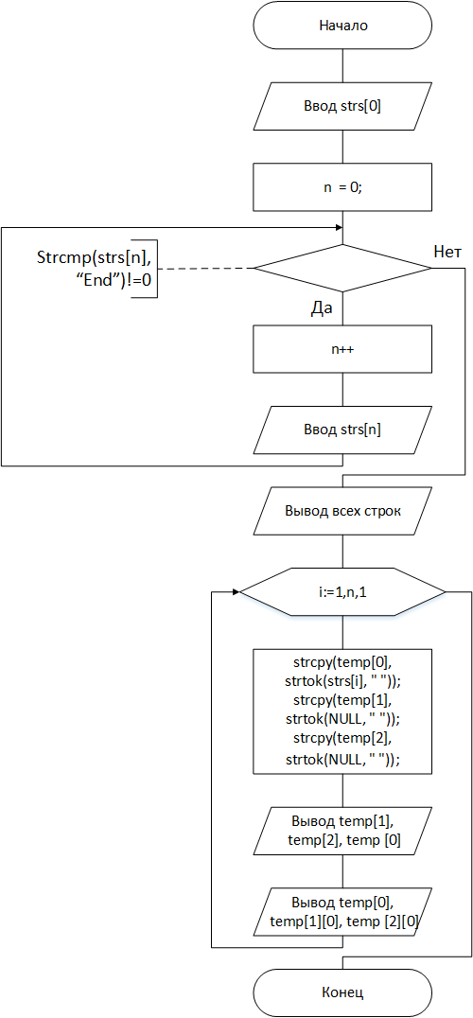**

**Тесты:**

|  |  |  |
| --- | --- | --- |
| Исходные данные | Ожидаемый результат | Полученный результат |
| Ivanov Petr Sergeevich  Sidorov Evgeniy Petrovich  Ivanov Ivan Sergeevich  End | Original strings:  Ivanov Petr Sergeevich  Sidorov Evgeniy Petrovich  Ivanov Ivan Sergeevich  New strings:  Petr Sergeevich Ivanov (Ivanov P. S.)  Evgeniy Petrovich Sidorov (Sidorov E. P.)  Ivan Sergeevich Ivanov (Ivanov I. S.) | Original strings:  Ivanov Petr Sergeevich  Sidorov Evgeniy Petrovich  Ivanov Ivan Sergeevich  New strings:  Petr Sergeevich Ivanov (Ivanov P. S.)  Evgeniy Petrovich Sidorov (Sidorov E. P.)  Ivan Sergeevich Ivanov (Ivanov I. S.) |

**Часть 2.3. Файлы**

**Задание:**

Организовать программным способом символьные файлы F и G. Переписать в файл H все начальные совпадающие компоненты файлов F и G. При возникновении непредвиденных ситуаций выдать соответствующие сообщения. Вывести на экран все созданные файлы.

**Текст программы:**

#include <iostream>

int main()

{

FILE\* f, \* g, \* h;

f = fopen("F.dat", "w+");

g = fopen("G.dat", "w+");

char \*s = new char[50];

printf("Enter content of the first file\n");

s = gets\_s(s,50);

for (int i=0; i <= strlen(s); i++)

fputc(s[i], f);

printf("Enter content of the second file\n");

s = gets\_s(s, 50);

for (int i = 0; i <= strlen(s); i++)

fputc(s[i], g);

delete[]s;

rewind(f);

rewind(g);

if ((fgetc(f) == '\0') || (fgetc(g) == '\0'))

printf("One of the files is empty. Futher actions are pointless.");

else

{

rewind(f);

rewind(g);

printf("File 'H' content:\n");

char c1, c2;

bool flag = true;

h = fopen("H.dat", "w");

while (flag)

{

c1 = fgetc(f);

c2 = fgetc(g);

if ((c1 != c2) || (c1 == '\0'))

flag = false;

else

{

fputc(c1, h);

printf("%c", c1);

}

}

fclose(f);

fclose(g);

fclose(h);

}

}

**Схема алгоритма:**

**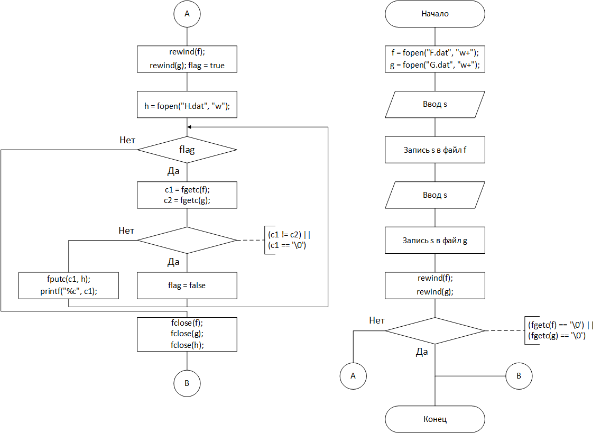**

**Тесты:**

|  |  |  |
| --- | --- | --- |
| Исходные данные | Ожидаемый результат | Полученный результат |
| Is this gonna work?  Is this ever worked? | Is this gonna work?  Is this ever worked?  File 'H' content:  Is this | Is this gonna work?  Is this ever worked?  File 'H' content:  Is this |
| Here is something  [Пустая строка] | One of the files is empty. Futher actions are pointless. | One of the files is empty. Futher actions are pointless. |

**Вывод:**

Закреплены навыки программирования на С++. Получен опыт работы с функциями, строками и файлами С++.